

BWS-200
Cabezal móvil con LED de 200w
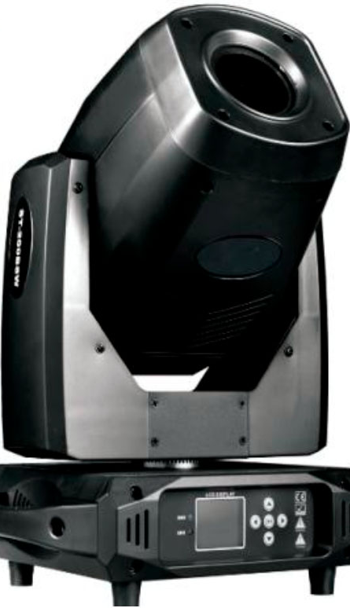

Manual de Usuario
Por favor, lea las instrucciones cuidadosamente antes de usar

Explicación de los Símbolo

El signo de exclamación dentro del triángulo equilátero intenta alertar al usuario de la presencia de instrucciones operativas y de mantenimiento importantes en texto que acompaña este producto.

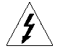
El relámpago con cabeza de flecha dentro de un triángulo equilátero intenta alertar al usuario de la presencia de “tensiones peligrosas” no aisladas, dentro del producto, que pueden ser de suficiente magnitud como para constituir un riesgo para las personas, de descarga eléctrica.

Instrucciones de seguridad:
Al usar este dispositivo electrónico, las precauciones básicas se deben tomar siempre, incluyendo las siguientes:
1. Leer todas las instrucciones antes de usar el producto.
2. No utilizar este producto cerca del agua (ej., cerca de un baño, de un lavador, de un fregadero de cocina, en un sótano mojado, o cerca de una piscina, etc.
3. Este producto debe ser utilizado solamente con un carro o un soporte que lo mantengan llano y estable y evitar el bamboleo.
4. Este producto, conjuntamente con los altavoces, puede ser capaz de producir niveles de sonido que podrían causar pérdida de oído permanente. No dejar funcionando durante un largo periodo de tiempo en un nivel de alto volumen o en un nivel que sea incómodo. Si experimentas alguna pérdida de oído o sientes un zumbido en los oídos, deberías consultar un médico.
5. El producto debe ser colocado de forma que se pueda mantener la ventilación apropiada.
6. El producto se debe situar lejos de fuentes de calor tales como radiadores, estufas, calefactores u otros dispositivos (incluyendo otros amplificadores) que dan calor.
7. El producto se debe conectar solamente como se describe en las instrucciones de funcionamiento o según lo marcado en el producto. Substituir el fusible solamente por un tipo especificado, tamaño, y el grado correcto.
8. El cable de alimentación debe: (1) ser indemne, (2) nunca compartir un enchufe o un cable con otros dispositivos, para no exceder el consumo soportado por el mismo, y (3) no dejar enchufada la unidad a la toma corriente cuando no se utiliza durante un largo periodo de tiempo.
9. Tener cuidado para que objetos no caigan en él y los líquidos no se derraman a través de las aberturas del recinto.
10. El producto debe ser controlado y reparado por personal calificado si:
A. Se ha dañado el cable de la fuente de alimentación o el enchufe.
B. algún objeto ha caído en el interior, o el líquido se ha derramado sobre el producto.
C. El producto se ha expuesto a la lluvia.
D. El producto no parece funcionar normalmente.
E. Se ha caído el producto, o se ha dañado el recinto.
11. Procure mantener el producto en buen estado y cuídelo más allá de lo descripto en las instrucciones de mantenimiento del usuario. Todo mantenimiento y control debe ser realizado por personal calificad

INSTALACIÓN Y ATENCIÓN

1.1 Mantenimiento
- Para reducir el riesgo de descarga eléctrica o incendio, no exponga este equipo a la lluvia o la humedad.
- El uso intermitente ayuda a prolongar la vida útil del equipo.
- Limpie regularmente el ventilador, la rejilla del ventilador y la lente óptica para mantener un buen rendimiento.
- No utilice alcohol ni disolventes orgánicos para limpiar la carcasa del equipo.

📘 1.2 Declaración de responsabilidad
- Este producto se entrega con óptimo funcionamiento y embalaje en perfectas condiciones.
- Todos los usuarios deben cumplir estrictamente con las advertencias y las instrucciones de operación contenidas en este manual.
- La empresa no se hace responsable por daños causados por mal uso o uso indebido del producto.
- Cualquier problema derivado del desconocimiento de este manual queda fuera del alcance de la garantía o soporte del distribuidor.
Nota: Toda la información contenida en este manual está sujeta a cambios sin previo aviso.

📘 1.3 Precauciones de seguridad
- Para preservar la vida útil del producto, no lo coloque en ambientes húmedos ni en temperaturas superiores a 45 °C.
- Monte siempre este equipo de forma segura y estable.
- La instalación y el desmontaje deben ser realizados por personal técnico calificado.
- Durante el uso, las variaciones de tensión eléctrica deben mantenerse dentro de ±10%.
  - Si la tensión es demasiado alta, se reducirá la vida útil de la lámpara.
  - Si es demasiado baja, se verá afectado el rendimiento luminoso.
- Después de apagar la luz, espere al menos 20 minutos antes de volver a encenderla, para permitir un enfriamiento completo.
  - Evite el encendido/apagado frecuente, ya que reduce la vida útil de la lámpara.
  - El uso intermitente puede ayudar a extender su duración.
- Lea atentamente este manual antes de utilizar el producto para asegurar un uso correcto y seguro.

Controles:

Conectá todos los dispositivos DMX mediante un controlador DMX-512, usando un cable DMX estándar de 3 o 5 pines.

Conectá la salida (OUT) del primer equipo con la entrada (IN) del segundo.

Luego, conectá la salida del segundo equipo con la entrada del tercero, y así sucesivamente.

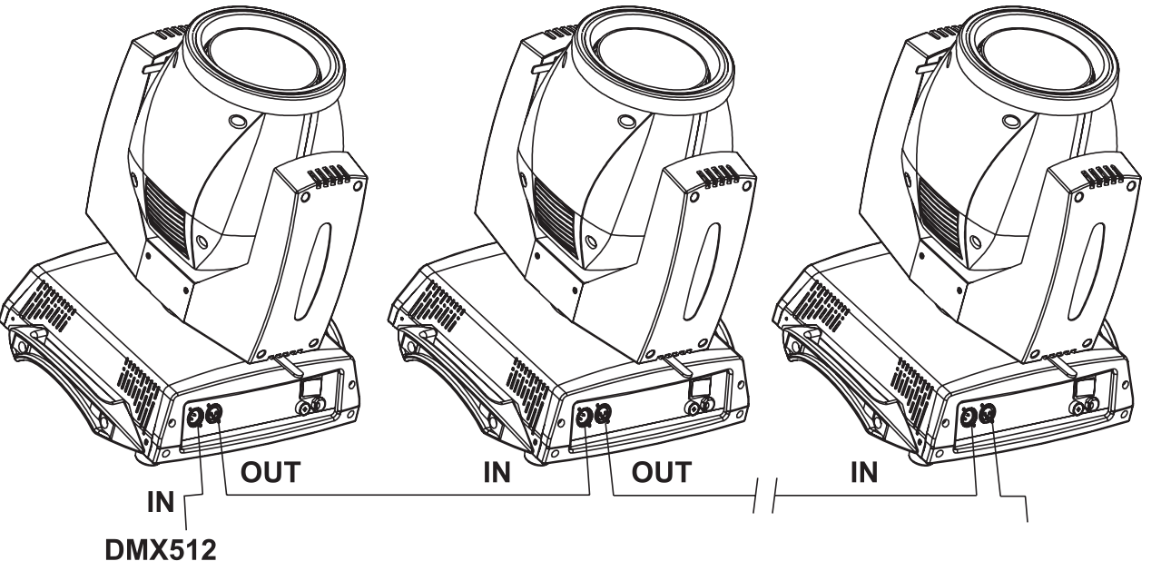

⚡ Conexión de alimentación
- Conectá el enchufe de red a una toma de corriente adecuada.
- Al utilizar el producto por primera vez, puede generarse humo u olor; esto no indica una falla, es normal en el primer encendido.
- No conectes ni desconectes repetidamente el producto de la corriente en poco tiempo.
🔁 Esperá al menos 15 minutos entre una desconexión y la siguiente conexión.

Atención
◆ Verificá que la tensión de la fuente de alimentación coincida con la del equipo maestro.
◆ No conectes este equipo junto con otros cables eléctricos ni con el cable de señal DMX512.
◆ Asegurate de que el conductor de puesta a tierra del interruptor esté correctamente conectado antes de enchufar a la red eléctrica (AC 110 V ~ 240 V).
◆ El conductor de puesta a tierra es el cable amarillo con verde.
◆ Al mover o instalar el equipo, evitá que el metal golpee la luminaria.

⚠️ ¡ATENCIÓN!
¡PELIGRO DE MUERTE! ¡RIESGO DE QUEMADURAS!
RIESGO DE INCENDIO Y CORTOCIRCUITO!

Conexión de Señal DMX
Conversión de XLR de 3 pines a XLR de 5 pines
Conductor | XLR 3 pines Hembra (SALIDA) | XLR 5 pines Macho (ENTRADA)
Tierra / Malla | Pin 1 | Pin 1
Datos Negativos (−señal) | Pin 2 | Pin 2
Datos Positivos (+señal) | Pin 3 | Pin 3
No utilizado | — | Pin 4 – No se utiliza
No utilizado | — | Pin 5 – No se utiliza
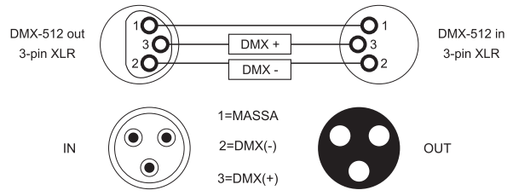
➤TABLA DE FUNCIONES PARA 18 CANALES:
Canal | Valor DMX | Función
1 | 0–255 | Dimmer (intensidad de luz)
2 | 0–255 | STOP / Estrobo
3 | 0–255 | Pan (movimiento horizontal)
4 | 0–255 | Tilt (movimiento vertical)
5 | 0–255 | Velocidad de Pan/Tilt
6 | 0–255 | Color
7 | 0–255 | GOBO (patrones)
8 | 0–255 | GOBO 1
9 | 0–255 | GOBO 1 Rotación
10 | 0–255 | Prisma
11 | 0–255 | Rotación de Prisma
12 | 0–255 | Frost (difusor)
13 | 0–255 | Foco (Focus)
14 | 0–255 | Zoom
15 | 0–255 | Pan fino (ajuste preciso)
16 | 0–255 | Tilt fino (ajuste preciso)
17 | 0–255 | Macro
18 | 0–255 | Reset (reinicio)

➤ RESET (reinicio)
Valor DMX | Efecto | Observación
128–255 | Reinicio completo | El reinicio se activa al pasar por el rango no utilizado y permanecer 5 segundos.
0–127 | Rango no utilizado

Este tipo de control por retención de valor durante unos segundos es muy común en fixtures DMX para evitar reinicios accidentales durante una programación

➤ COLOR (Canal de Color)

Valor DMX | Efecto
255 | Rotación rápida
... | ...
100 | Rotación lenta
95–99 | Color 9 + Blanco
90 | Color 8 + Color 9
85 | Color 7 + Color 8
80 | Color 6 + Color 7
75 | Color 5 + Color 6
70 | Color 4 + Color 5
65 | Color 3 + Color 4
60 | Color 2 + Color 3
55 | Color 1 + Color 2
50 | Blanco + Color 1
45–49 | Color 9
40 | Color 8
35 | Color 7
30 | Color 6
25 | Color 5
20 | Color 4
15 | Color 3
10 | Color 2
5 | Color 1
0 | Blanco

Estos rangos son claves para saber en qué momento se mezclan colores o se activan efectos giratorios desde la consola DMX

➤ STOP / STROBE (Estrobo)

Valor DMX | Efecto
252–255 | No utilizado
251 | Estrobo rápido
... | ...
4 | Estrobo lento
0–3 | No utilizado

Este canal te permite controlar la velocidad del efecto estroboscópico, con la posibilidad de dejarlo inactivo o usarlo de forma lenta o muy intensa
➤ DIMMER (Intensidad de Luz)

Valor DMX | Efecto | Observación
255 | 100%
... | ... | ...
0 | 0% | Sin Salida de luz

Este canal permite el control gradual de la intensidad de la luz, desde completamente apagado (0%) hasta su máxima potencia (100%), ideal para fades suaves o control dinámico durante shows.

➤ GOBO1 (Selección y Movimiento de Gobo)

Valor DMX | Efecto
250–255 | GOBO 6 Shake, de lento a rápido
... | ...
221–225 | GOBO 1 Shake, de lento a rápido
220 | Rotación rápida
... | ...
135 | Rotación lenta
130–134 | Stop (sin rotación)
129 | Rotación lenta
... | ...
70 | Rotación rápida
60–69 | GOBO 6
50 | GOBO 5
40 | GOBO 4
30 | GOBO 3
20 | GOBO 2
10 | GOBO 1
0 | Blanco (sin GOBO)

Esto te permite controlar desde la consola no solo qué patrón se proyecta, sino también animarlo (shake o rotación)

➤ ROTACIÓN GOBO1

Valor DMX | Efecto
255 | Rotación rápida (sentido inverso)
... | ...
193 | Rotación lenta (sentido inverso)
191–192 | Detener rotación
190 | Rotación lenta (sentido horario)
... | ...
128 | Rotación rápida (sentido horario)
127 | Rotación lenta (sentido horario)
... | ...
64 | Rotación rápida (sentido horario)
0–63 | Posición fija del gobo

Este canal te permite controlar tanto la dirección como la velocidad de rotación del gobo insertado en GOBO1, además de fijar posiciones estáticas. Ideal para efectos visuales dinámicos.

➤ GOBO (Selección y Movimiento de Gobo)
Valor DMX | Efecto
250–255 | GOBO 9 – Shake, de lento a rápido
... | ...
211–216 | GOBO 1 – Shake, de lento a rápido
210 | Rotación rápida (sentido horario)
... | ...
135 | Rotación lenta (sentido horario)
130–134 | Stop (sin rotación)
129 | Rotación lenta (sentido inverso)
... | ...
99 | Rotación rápida (sentido inverso)
90–99 | GOBO 9
80 | GOBO 8
70 | GOBO 7
60 | GOBO 6
50 | GOBO 5
40 | GOBO 4
30 | GOBO 3
20 | GOBO 2
10 | GOBO 1
0 | Blanco (sin gobo)

Este canal te permite seleccionar cualquier gobo, proyectarlo fijo, girarlo o incluso aplicar efecto de “shake” (temblor) con velocidad variable, ¡muy usado en shows intensos!

➤ PRISMA
Valor DMX | Efecto
128–255 | Prisma 1 activado
0–127 | Prisma 1 desactivado

Este canal simplemente habilita o desactiva la inserción del prisma en el haz de luz. Es ideal para lograr efectos de multiplicación de imagen durante escenas dinámicas.

➤ PRISMA – ROTACIÓN (PRISM RT)
Valor DMX | Efecto
255 | Rotación rápida (sentido horario)
... | ...
193 | Rotación lenta (sentido horario)
191–192 | Stop (sin rotación)
190 | Rotación lenta (sentido inverso)
... | ...
127 | Rotación rápida (sentido inverso)
0–127 | Posición fija del prisma

Este canal te permite manejar la rotación del prisma, controlando velocidad y dirección, además de fijarlo en una posición determinada si lo necesitás para efectos estáticos.

➤ FOCO (FOCUS)
Valor DMX | Efecto | Observación
255 | 100% | Foco totalmente ajustado
... | ... | ...
0 | 0% | Foco en posición mínima
Este canal permite ajustar la nitidez de la imagen proyectada (gobos, haces, etc.) dependiendo de la distancia y el ángulo. Es esencial para mantener proyecciones bien definidas en distintos puntos del escenario.

➤ ZOOM
Valor DMX | Efecto | Observación
255 | 100% | Zoom completamente abierto (ángulo máximo)
... | ... | ...
0 | 0% | Zoom completamente cerrado (ángulo mínimo)

Este canal te permite modificar el ángulo del haz de luz, ideal para cambiar entre efectos concentrados (spot) o más abiertos (wash) durante una escena.

➤ MACRO
Valor DMX | Efecto
151–255 | Modo automático por sonido
121–150 | Modo automático rápido
10–120 | Modo automático lento

➤ Canales Omitidos
- PAN (omitido)
- PAN FINO (omitido)
- TILT (omitido)
- TILT FINO (omitido)
- VELOCIDAD PAN/TILT (omitido)

Estos canales están asignados, pero no tienen una tabla de funciones específica en el manual, probablemente porque responden a movimientos básicos configurables desde consola sin niveles discretos predefinidos.

➤ TIEMPO DE PAN/TILT (PAN TILT TIME)
Valor DMX | Canal de tiempo | Función del canal | Observación
0–255 | Tiempo de Pan/Tilt | Controla velocidad de Pan/Tilt (incluye ajuste fino) | 255 = Velocidad lenta
0–255 | Tiempo de Pan/Tilt | Controla velocidad de Pan/Tilt (incluye ajuste fino) | 0 = Velocidad rápida

Este canal se usa para suavizar o acelerar el movimiento entre posiciones programadas en el show, permitiendo transiciones más fluidas o más dramáticas según el valor configurado.

FUSIBLE
- Desconectá el equipo de la red eléctrica antes de reemplazar el fusible.
- Sustituí el fusible únicamente por otro del mismo tipo y valor. ¡Un fusible incorrecto puede dañar o destruir el efecto de iluminación!
- Para cambiarlo, hacé palanca en la tapa del portafusibles con un destornillador adecuado. Retirá el fusible quemado, colocá el nuevo dentro del soporte y volvé a insertar la tapa del portafusibles.
- Nunca conectes el equipo a la red eléctrica con la carcasa abierta.

INSTALACIÓN DEL EQUIPO
El soporte de la luminaria puede colocarse en el suelo o colgarse (slung-load).

⚠️ ATENCIÓN:
¡PELIGRO DE MUERTE! RIESGO DE QUEMADURAS!
¡RIESGO DE INCENDIO Y CORTOCIRCUITO!

INSTALACIÓN INFERIOR (SEGÚN SE MUESTRA):
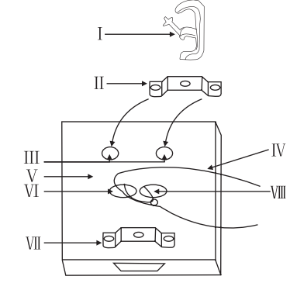
I. Gancho de sujeción (opcional)
II. Separador de sujeción
III. Orificio para tornillo de sujeción
IV. Cuerda de seguridad (opcional)
V. Tapa de acceso
VI. Orificio de la cuerda de seguridad
VII. Lazo de seguridad (opcional)
VIII. Tornillo de ajuste del soporte

Atención:
- La linga de seguridad debe soportar al menos 12 veces el peso de la luminaria.
- La extensión libre de la cuerda no debe superar los 20 cm.

ESPECIFICACIONES DEL PRODUCTO
- Tensión de funcionamiento: AC 110–240 V, 50/60 Hz
- Modo de canales: 18 canales, protocolo DMX512
- Movimiento PAN: 540° (resolución de 16 bits) con corrección electrónica
- Movimiento TILT: 270° (resolución de 16 bits) con corrección electrónica
- Estrobo: 13 destellos por segundo, con modo estrobo libre y estrobo por fusible
- Dimmer: Atenuación lineal de 0% a 100%
- Proyección: Punto rojo nítido y visualización completa
- Controlador: Permite encender, reiniciar y activar funciones con retardo (delay)

Fallas comunes y solución

1. La lámpara no enciende
A. En funcionamiento anormal, si la lámpara no se enfría bien, el ventilador debería estar funcionando. Dejalo 10 minutos encendido, luego cortá la alimentación. Después de 5 minutos, el sistema interno se reiniciará. Intentá encender nuevamente.
B. Si la temperatura de la lámpara es demasiado alta, puede entrar en modo de protección térmica. Revisá el ventilador y el filtro de aire por suciedad u obstrucciones.
C. Revisá si la lámpara ya alcanzó su vida útil. Si es así, reemplazala.
D. Verificá el bulbo y el circuito de disparo: puede haber cortocircuito, mal contacto o estar dañado.
E. Condensadores viejos o en mal estado pueden fallar: reemplazalos por piezas originales.
F. Puede estar dañado el balasto (inductancia).
G. Verificá que haya tensión de alimentación.

2. La lámpara enciende pero se apaga
A. El bulbo puede haber llegado al fin de su vida útil → reemplazar.
B. Revisá que las ópticas estén limpias.
C. Si el bulbo se ensució, limpiá bien tanto la lámpara como sus partes internas.

3. El motor no funciona
A. Verificá que la tensión de alimentación sea correcta y que el fusible no esté quemado.
B. Revisá cables del motor: pueden estar cortados o con mal contacto.
C. El tornillo del eje puede estar suelto o trabado.
D. Revisá el zócalo y el IC en la placa: contactos flojos o quemados.
E. Comprobá que el transformador entregue tensión.
F. Puede estar dañado el motor o la PCB.

4. No responde al control
A. Cableado de señal suelto, mal soldado o dañado.
B. Dirección DMX mal configurada.
C. La PCB puede haber sufrido daño por alta tensión.
D. Si la señal es débil, usá un amplificador de señal (por ejemplo, con resistencia de 120Ω entre pines 2 y 3 del último equipo DMX).
E. Interferencia o ruido eléctrico.
F. El equipo no es compatible con la consola utilizada.

5. La lámpara está encendida pero no responde al control
A. Revisá el cableado desde el inicio de la línea DMX.
B. Alta tensión al encender puede haber dañado chips o componentes de la PCB.

6. La lámpara está encendida pero con poca intensidad
A. Puede haber falso contacto causado por golpes durante el transporte. Revisá la PCB.

7. La lámpara se apaga automáticamente
A. El bulbo alcanzó su vida útil. Reemplazar.
B. Si el ventilador está dañado o no gira, cambiarlo.
C. Si el disipador está sucio, limpiarlo.

8. El valor mostrado en el controlador no coincide con el comportamiento
A. El potenciómetro de la consola puede estar dañado. Requiere ajuste o reparación.
B. Revisá la señal enviada desde el controlador.

